交通機関のご案内●電車：ＪＲ仙石線 榴ヶ岡駅下車 徒歩約７分

０２２－２５６－０５３０２２－２５６－０５３３
３

お申込ＦＡＸ番号
０２２-２５６-０５３３

みやぎＮＰＯプラザ
マネジメント講座申込書
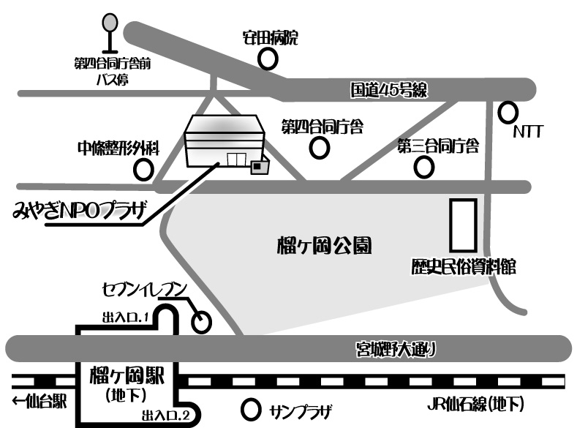
●バス：仙台市営バス 仙台駅前より原町経由乗車,第四合同庁舎前で下車 徒歩約3分
駐車場は、満車になる場合がございますので、公共交通機関のご利用にご協力ください。

◆日程をご確認ください◆
NPOのためのマネジメント講座
今から準備を！NPOのための総会運営講座
平成30年 3月16日(金) 14：00～16：00
◆下記項目をご記入ください◆
ご記入いただいた個人情報は、みやぎNPOプラザが主催する事業のご案内以外には使用いたしません。
 | 団体名（所属）
 | 参加者名 | （団体内での役割： ）
 | 電話番号
 | FAX番号
 | E-mail
◆講師への質問がありましたらご記入ください◆

＜＜みやぎＮＰＯプラザでは、皆様のご来館をお待ちしております＞＞

